Отчет по уроку географии
6 «Д» классе
Тема урока : « температура воздуха и суточный ход температуры»
Цель урока: сформировать знания по теме: « температура воздуха и суточный ход температуры»
Развивать умения работать с учебником и с рабочими тетрадями.
Способствовать развитию критического, диалогического обучения через групповые формы работы.
Знать и узнать о изучении « температура воздуха и суточный ход температуры»
Уметь работать с учебником с контурными картами.
Навыки работы в рабочей тетради конспект по учебнику.
Ход урока:
1.урок начала с позитивного настроя « комплименты » Я старалась поставить свою деятельность так, чтобы дети чувствовали себя в отличном настроении, комфортно.
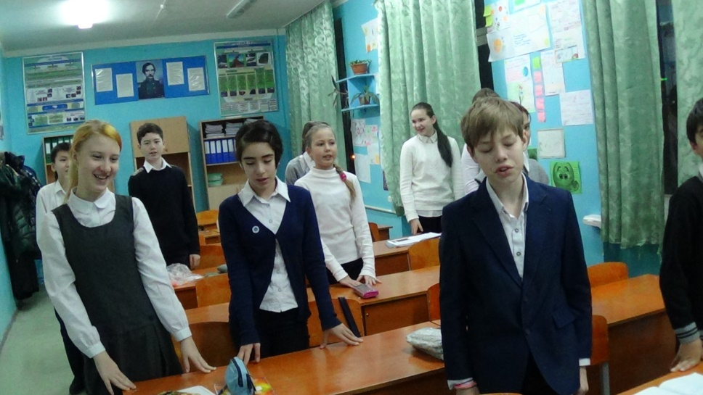
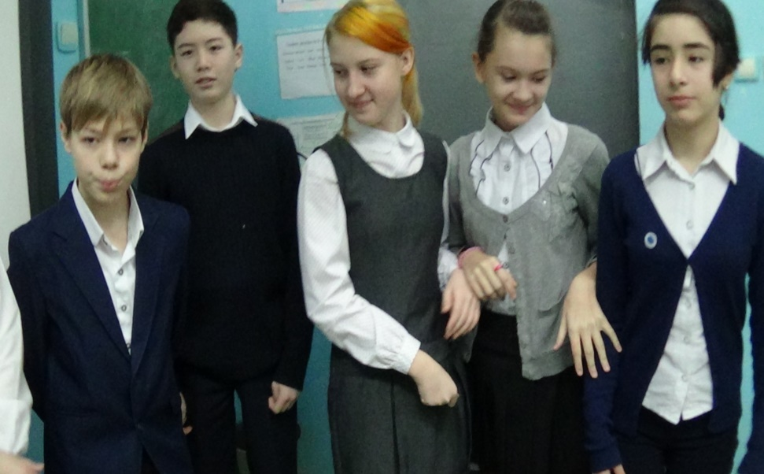
Затем учащиеся поделились на группы с помощью фишек.
Ребятам это задание было очень интересно и занимательно. Ребята быстро с этим справились, расселись по группам

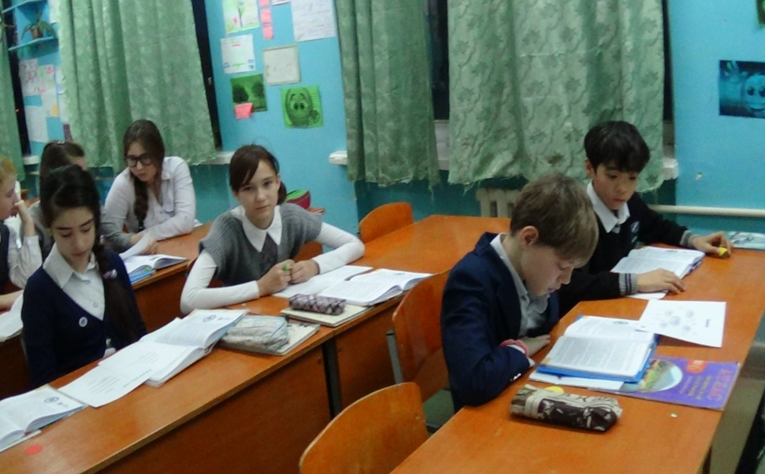

Для развития критического мышления у детей на этапе опроса домашнего задания актуализации опорных знаний я использовала прием « мозговой штурм».
Для выявления новой темы показала видео: « температура воздуха и суточный ход температуры»
И учащиеся сами назвали тему урока и записали в тетрадь.
На уроке использовала прием: « кластер» для 1 группы
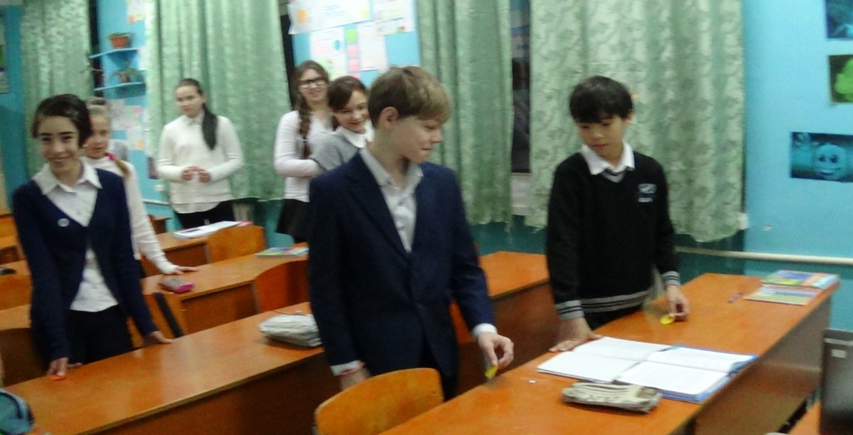
Для 2 группы прием «синквейн» , « выявить главное и выявить причины определяющие особенности температура воздуха и суточный ход температуры»
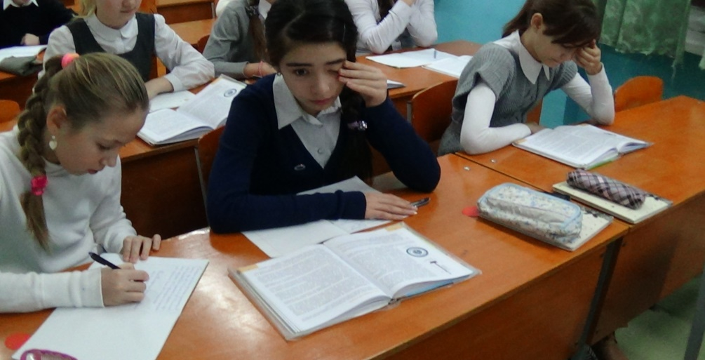

Для 3 группы прием «толстые и тонкие вопросы» по теме « температура воздуха и суточный ход температуры

Для 4 группы прием «фишбоун», по теме
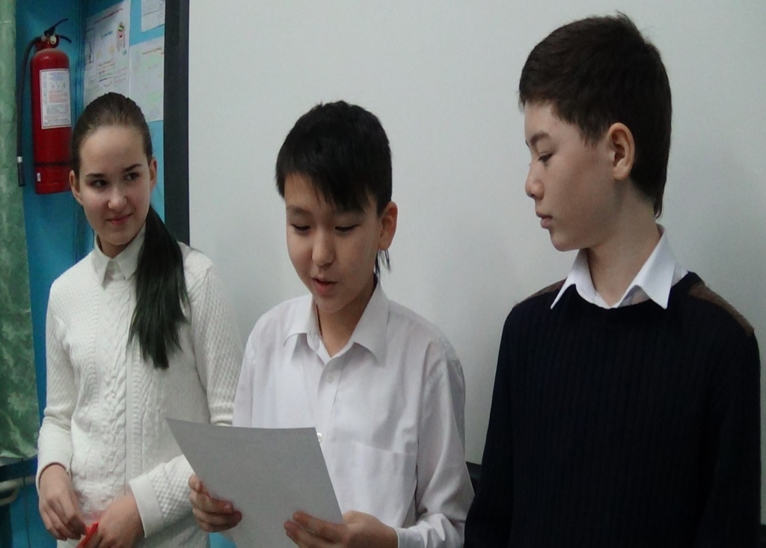
Домашнее задания

